ASVenezia, Avogaria di Comun, prove di età per magistrati, reg. 168_I, pag. 41, c. 20v

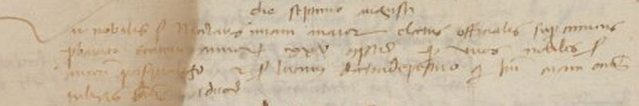

7.8.1457
MCCCCLVII, die septimo augusti
Vir nobilis ser Nicolaus Miani major electus officialis superioris Comunis probavit etatem annorum XXV complectorum per viros nobiles ser Marco (?) Pasqualigo et ser Lucam (?) de chadapexaro qui juraverunt coram omnibus tribus dominis advocatoribus.

